**1) KŘÍŽOVKA**

|  |  |  |  |  |  |  |  |  |  |  |  |  |  |  |  |  |
| --- | --- | --- | --- | --- | --- | --- | --- | --- | --- | --- | --- | --- | --- | --- | --- | --- |
| **1.** |  |  |  |  |  |  |  |  |  |  |  |  |  |  |  |  |
| **2.** |  |  |  |  |  |  |  |  |  |  |  |  |  |  |  |  |
| **3.** |  |  |  |  |  |  |  |  |  |  |  |  |  |  |  |  |
| **4.** |  |  |  |  |  |  |  |  |  |  |  |  |  |  |  |  |
| **5.** |  |  |  |  |  |  |  |  |  |  |  |  |  |  |  |  |
| **6.** |  |  |  |  |  |  |  |  |  |  |  |  |  |  |  |  |
| **7.** |  |  |  |  |  |  |  | **-** |  |  |  |  |  |  |  |  |
| **8.** |  |  |  |  |  |  |  |  |  |  |  |  |  |  |  |  |
| **9.** |  |  |  |  |  |  |  |  |  |  |  |  |  |  |  |  |

Legenda:

1. Jiný název pro vitamíny rozpustné ve vodě....................

2. Vitamíny A,D,E,D jsou rozpustné v ....................

3. Z rostlinných zdrojů je na vitamín C velmi bohatý .................

4. Vitamín K je důležitý pro .................. krve

5. Nemoc způsobená nedostatkem vitamínu C se jmenuje ...................

6. Onemocnění způsobené přílišným množstvím vitamínů nahromaděných v organismu

7. Onemocnění způsobené malým množstvím vitamínu B1 (thiaminu) v těle

8. jiný název vitamínu H

9. Dříve děti ve školách dostávala povinně lžičku ........ tuku, protože obsahuje nejen velké množství vitamínu D, ale i omega 3 nenasycených mastných kyselin a jiných významných látek

**TAJENKA:** Jakými způsoby lze vitamíny do těla dostat? Přirozenou cestou (ovoce, zelenina) nebo tabletami, které si koupíme v lékárně. Tento způsob je sice pohodlnější, ale neměli bych ho zneužívat. Po určité době je třeba stejně tablety na nějaký čas vysadit. Účinější možná je překonat svou lenost a trochu upravit jídelníček, obohatit ho o ____________________ , mořské plody, zeleninu a ovoce všeho druhu.

2) **V množinách barevně vyznačte informace týkající se jednotlivých vitamínů:**

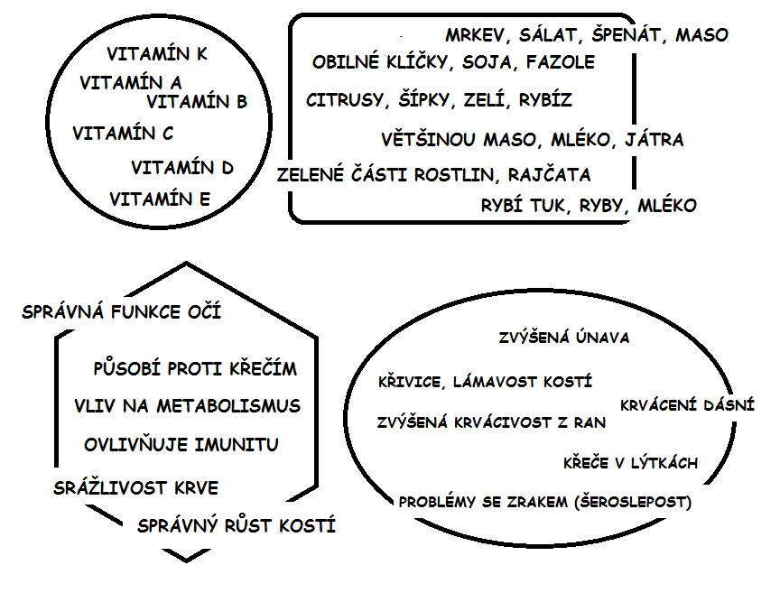

**3) Proč je vhodné přidávat do zeleninových salátů kapku oleje?**

**Správné řešení**

**1) KŘÍŽOVKA**

|  |  |  |  |  |  |  |  |  |  |  |  |  |  |  |  |  |
| --- | --- | --- | --- | --- | --- | --- | --- | --- | --- | --- | --- | --- | --- | --- | --- | --- |
| **1.** |  |  |  |  | **H** | **Y** | **D** | **R** | **O** | **F** | **I** | **L** | **N** | **Í** |  |  |
| **2.** |  |  |  |  |  |  |  |  |  |  | **T** | **U** | **C** | **Í** | **CH** |  |
| **3.** |  |  |  |  |  |  |  |  |  |  |  | **Š** | **Í** | **P** | **E** | **K** |
| **4.** |  |  | **S** | **R** | **Á** | **Ž** | **L** | **I** | **V** | **O** | **S** | **T** |  |  |  |  |
| **5.** |  |  |  |  |  |  |  | **K** | **U** | **R** | **D** | **Ě** | **J** | **E** |  |  |
| **6.** | **H** | **Y** | **P** | **E** | **R** | **V** | **I** | **T** | **A** | **M** | **I** | **N** | **Ó** | **Z** | **A** |  |
| **7.** |  |  |  | **B** | **E** | **R** | **I** | **-** | **B** | **E** | **R** | **I** |  |  |  |  |
| **8.** |  |  |  |  |  |  | **B** | **I** | **O** | **T** | **I** | **N** |  |  |  |  |
| **9.** |  |  |  |  |  |  |  |  |  |  | **R** | **Y** | **B** | **í** | **H** | **O** |

Legenda:

1. Jiný název pro vitamíny rozpustné ve vodě....................

2. Vitamíny A,D,E,D jsou rozpustné v ....................

3. Z rostlinných zdrojů je na vitamín C velmi bohatý .................

4. Vitamín K je důležitý pro .................. krve

5. Nemoc způsobená nedostatkem vitamínu C se jmenuje ...................

6. Onemocnění způsobené přílišným množstvím vitamínů nahromaděných v organismu

7. Onemocnění způsobené malým množstvím vitamínu B1 (thiaminu) v těle

8. jiný název vitamínu H

9. Dříve děti ve školách dostávala povinně lžičku ........ tuku, protože obsahuje nejen velké množství vitamínu D, ale i omega 3 nenasycených mastných kyselin a jiných významných látek

**TAJENKA:** Jakými způsoby lze vitamíny do těla dostat? Přirozenou cestou (ovoce, zelenina) nebo tabletami, které si koupíme v lékárně. Tento způsob je sice pohodlnější, ale neměli bych ho zneužívat. Po určité době je třeba stejně tablety na nějaký čas vysadit. Účinější možná je překonat svou lenost a trochu upravit jídelníček, obohatit ho o ____________________ , mořské plody, zeleninu a ovoce všeho druhu.

2) **V množinách barevně vyznačte informace týkající se jednotlivých vitamínů:**

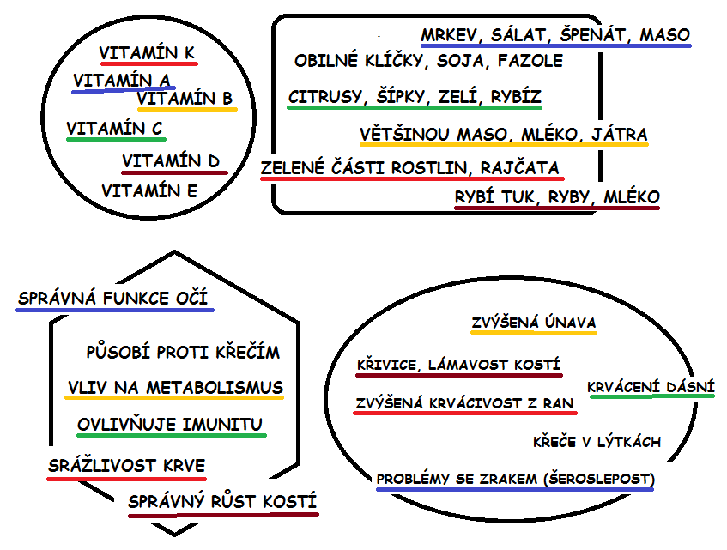

**3) Proč je vhodné přidávat do zeleninových salátů kapku oleje?**

**Zelenina obsahuje množství vitamínů, které jsou rozpustné v tucích => abych zvýšili jejich vstřebávání do organismu**